Moderní systém objednávání obědů

Zavedli jsme pro Vás moderní a pohodlný systém přihlašování a odhlašování stravy přes portál www.Strava.cz, rovněž si můžete stáhnou aplikaci Strava.cz do mobilního telefonu. Přihlašovat i odhlašovat stravu můžete doslova kdykoli - 24 hodin, 7 dní v týdnu.

Jak si zaregistrovat službu Objednávky OnLine?
Krok 1: Vstoupit do mobilní aplikace či přes portál www. Strava.cz.
Krok 2: Vyplnit následující údaje:
Výběr jídelny: 0217 (lze najít rozkliknutím seznamu)
Uživatelské jméno: příjmení a jméno strávníka, psáno bez diakritiky dohromady
Heslo: stejné jako uživatelské jméno, doporučujeme obratem změnit.
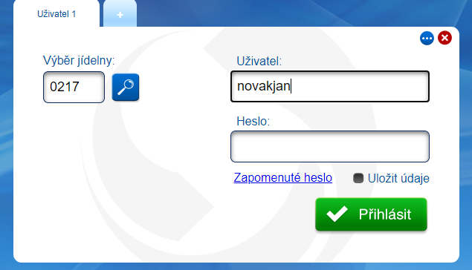
Pro odhlašování stravy platí jedno důležité pravidlo.
Odhlášky je nutné provést do 12.00 hodin předchozího dne, odhlášení stravy na pondělí musíte provést v pátek do 12.00 hodin. Jestliže provedete odhlášení oběda po 12 hodině, systém Vás na další den neodhlásí.
Režim odhlášek v mateřské škole
Odhlášky a přihlášky stravy jsou na celý den dle nastavení odběru a délky pobytu dítěte v MŠ. Není možné odhlašovat jednotlivá jídla např. svačinku. Odhlašování se týká pouze stravy, nadále je nutné hlásit docházku dětí do mateřské školy.
Upozornění
Některá mobilní zařízení neumožňují změnu nastavení hesla, doporučujeme změnu provést přes portál www. Strava.cz, rovněž můžete využít nabídky Nápověda.

